Краткая биография
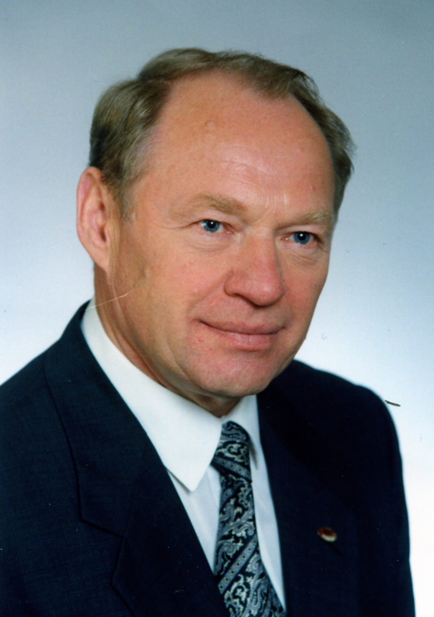
Зайцев Анатолий Александрович, родился в Ленинградской области в деревне Калинино.
Образование
Закончил семилетнюю школу с похвальной грамотой и в 1954 году поступил в Лодейнопольский техникум железнодорожного транспорта, который окончил с отличием в 1958 году по специальности техник тепловозного хозяйства. В 1960 году по направлению от Октябрьской железной дороги поступил в Ленинградский институт инженеров железно – дорожного транспорта, окончил его с отличием в 1965 году по специальности инженер – электромеханик.
Во время учебы занимался общественной работой, в институте занимался научной работой в рамках научного студенческого общества, имеет публикации.
Трудовая деятельность
С 1958 по 1960 г., работал кочегаром паровоза, помощником машиниста тепловоза, бригадиром и мастером по ремонту тепловозов в Локомотивном депо Кандалакша в Мурманской области. После окончания института вернулся в Кандалакшское Локомотивное депо, где работал помощником машиниста электровоза, мастером по ремонту электровозов, начальником технического отдела, заместителем начальника депо и начальником депо.
Постоянно занимался общественной работой и рационализаторской деятельностью.
С 1975 по 1984 гг. работал вторым и первым секретарем Кандалакшского горкома партии. На этой должности много времени уделял содержанию городского хозяйства, строительству, развитию сельского хозяйства. Достаточно сказать, что строительство жилья в городе за этот период возросло в 6 раз.
В 1984 году был направлен на работу начальником Мурманского отделения Октябрьской железной дороги, а в 1986 году заместителем начальника Октябрьской железной дороги.
В 1987 году назначен начальником Октябрьской железной дороги.
В 1996-1997 гг. работал Министром путей сообщения.
За эти годы Октябрьская железная дорога заняла передовые позиции в системе МПС в разработке и освоении передовых мировых технологий в перевозочном процессе, содержании пути и других технических средств. Существенные сдвиги произошли в социальной сфере: рост заработной платы, обеспечение жильем, улучшение профилактики здоровья работающих.
В 1998 году избран депутатом Законодательного Собрания Ленинградской области, переизбран в 2002 и 2007 гг. Возглавлял постоянную комиссию по бюджету и налогам, Комитет экономической политики Северо-Западной Парламентской Ассоциации.
Одновременно занимался научно – педагогической деятельностью, защитил кандидатскую и докторскую диссертации.
Научные изыскания, в том числе путей и методов вхождения в рыночные отношения структуры железных дорог обобщены в монографии «Вехи перемен» в двух томах (Москва, 1998 г., издательство «Парус»).
Является руководителем научно-образовательного центра инновационного развития пассажирских железнодорожных перевозок
Петербургского государственного университета путей сообщения, профессор кафедры экономики железнодорожного транспорта ФГБОУ ВПО ПГУПС.
Награжден орденами и медалями, женат, имеет двоих детей и четырех внучек.
Контактный телефон +7 921-904-30-10 Адрес электронной почты nozpgups@gmail.ru
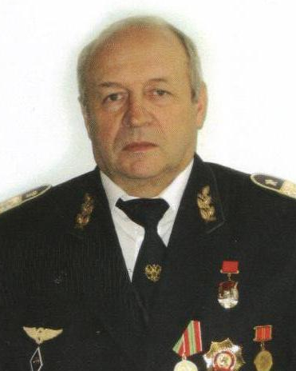
Генеральный директор ООО «Евродорстрой»
Лукьянчиков Вячеслав Григорьевич

Краткая биографическая справка

Родился 5 марта 1944 года в городе Караганде Казахской ССР.

Образование:

Окончил Омский институт инженеров железнодорожного транспорта в 1974 году по специальности «Автоматика, телемеханика и связь на железнодорожном транспорте».

Трудовая деятельность:

Профессиональную деятельность начал в 1967 году в Карагандинской дистанции связи Казахской железной дороги в должности электромеханика.
В 1977 году назначен главным инженером Карагандинской дистанции сигнализации и связи. В 1986 году – главным инженером Карагандинского отделения Целинной железной дороги.
В 1999 году переведен на Октябрьскую железную дорогу. Закончил свою профессиональную трудовую деятельность в должности заместителя главного инженера дороги.
С 2007 года работает в должности генерального директора ООО «Евродорстрой».

Достижения и награды:

На протяжении всей профессиональной деятельности неоднократно поощрялся руководством Октябрьской железной дороги.
В 1989 году награжден знаком «Почетный железнодорожник».
В 2004 году награжден медалью «В память 300-летия Санкт-Петербурга».

Общественная деятельность:

Активно участвует в работе дисциплинарной комиссии Некоммерческого партнерства «Межрегиональное объединение организаций железнодорожного строительства»
Контактный телефон: 275-59-57; 272-57-54.
Краткая биография

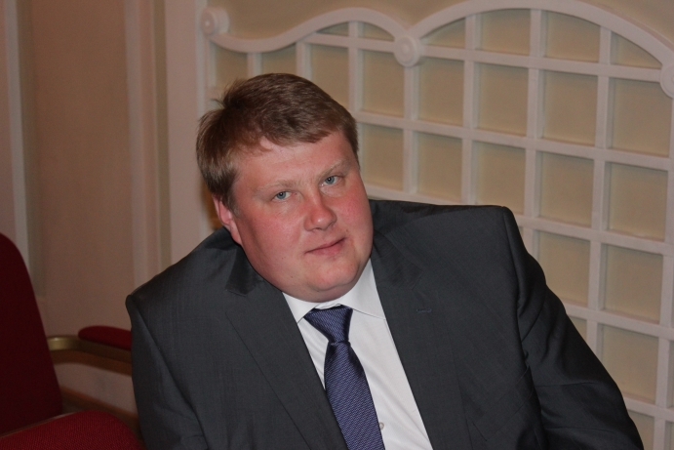
Константинов Александр Николаевич
Дата рождения: 21 сентября 1979 г.
Место рождения: г. Санкт-Петербург
Образование: Высшее.

В 2001 г. окончил Военный инженерно-технический университет в г. Санкт-Петербурге.
Специальность: Строительство и эксплуатация зданий и сооружений. Квалификация: Инженер-строитель

В 2010 г. повысил свою квалификацию в Учебно-Методическом центре «Юнитал-М» по программе «Сбор, использование, обезвреживание, транспортировка, размещение отходов в РФ (1-4 класса опасности).

В 2010 г. прошел обучение мерам пожарной безопасности в УЦК «Критерий» по программе: «Пожарно-технический минимум для ответственных за пожарную безопасность вновь строящихся и реконструируемых объектах». В 2010 г. прошел обучение в УЦК «Критерий» по программе : «Охрана труда работников организации».

В 2012 г. повысил квалификацию в Государственной академии профессиональной переподготовки и повышения квалификации руководящих работников и специалистов инвестиционной сферы по программе: «Работы по осуществлению строительного контроля».

Трудовая деятельность:

1996-2008 - Прохождение службы в рядовых Вооруженных сих РФ 2008-2010 - Главный инженер (директор по строительству), ООО «Интерстрой» 2010 - по настоящее время - Директор по строительству, ООО «ГарантСтрой»

Контактный телефон: 313-88-47
Адрес электронной почты: kan1979@list.ru

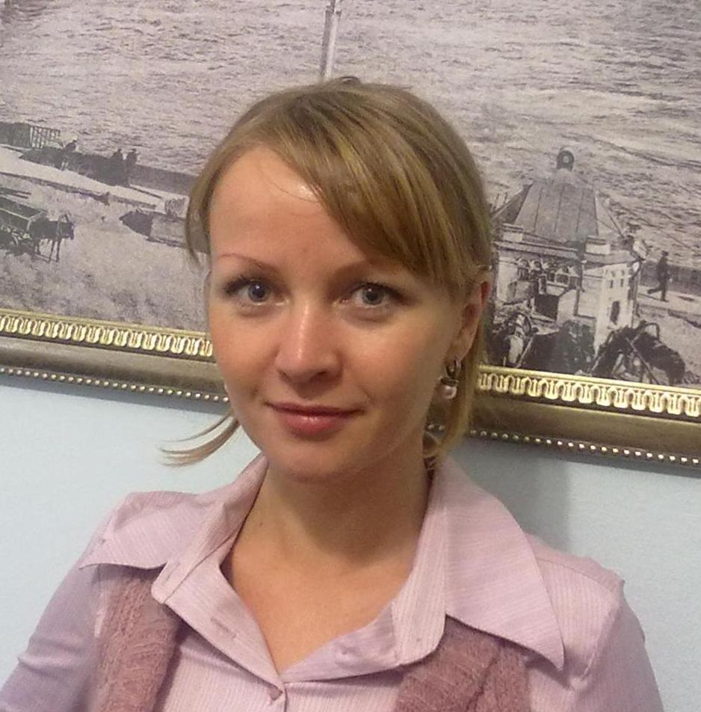
Краткая биографическая справка

Ф. И. О.: Алтунина Елена Сергеевна

Дата рождения: 25. 09. 1977 г.

Место рождения: г. Печора

Образование:
2001г.: окончила Санкт-Петербургский государственный университет водных коммуникаций по специальности «Финансы и кредит», получила квалификацию экономист;
2007г.: присвоена квалификация профессионального бухгалтера – главного бухгалтера, бухгалтера эксперта (консультанта) коммерческой организации. Аттестат выдан Институтом профессиональных бухгалтеров и аудиторов России;
2009г.: курс повышения квалификации в Санкт-Петербургском международном институте менеджмента по программе «Управление проектами»;
2010г.: курс повышения квалификации в Санкт-Петербургском международном институте менеджмента по программе «Финансы предприятия».

Трудовая деятельность:
С 1999 по 2006 гг. занимала различные должности в финансово-хозяйственных службах коммерческих организаций.
С 2006 по 2009 гг. занимала должность главного бухгалтера ООО «Евродорстрой». В сентябре 2009 переведена на должность финансового директора ООО «Евродорстрой».
В сентябре 2011 г. принята на должность финансового директора ООО «Интромэйт».
Компания ООО «Интромэйт» основана в 2004 году. Основная деятельность компании связана с выполнением строительно-монтажных работ на объектах железнодорожного транспорта и промышленно-гражданского строительства, в том числе, строительства и реконструкции земляного полотна и верхнего строения железнодорожного пути, искусственных сооружений, пешеходных железнодорожных мостов, промышленно-гражданских зданий и сооружений.
С ноября 2011 г. является генеральным директором ООО «Интромэйт». Контактный тел.: 8 (812) 275-59-57 Адрес электронной почты: intromate@mail.ru

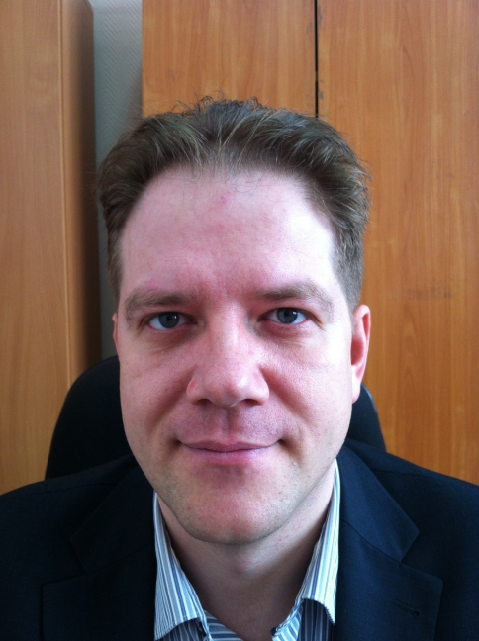
Бикбаев Булат Эхтемович
Общество с ограниченной ответственностью «Центр транспортного инспектората», руководитель капитального строительства

Дата рождения: 12 октября 1974 г.р.

Место рождения: г. Москва

Семейное положение: женат, воспитывает дочь и сына.
Образование:
Московский институт инженеров транспорта, год окончания 1997, специальность инженер-системотехник.
Трудовая деятельность:
- 1995-2001 гг. – ООО «РОМ» (производство и реализация полуфабрикатов) г. Москва, заместитель директора.
- 2001-2003 гг.- ООО «Ратос-Форм», г. Москва, менеджер по продажам – начальник отдела продаж.
- 2003-2006 гг. ООО «Арома Маркет», г. Москва, управляющий.
- 2006-2009 гг. – ООО МТК «Строймеханизация» (дочернее предприятие ГУП «Мосавтотранс»), г. Москва, начальник коммерческого отдела с функциями ПТО.
- 2009 – по настоящее время работает в ООО «Центр транспортного инспектората» (ООО «ЦТИ») в должности руководителя отдела капитального строительства (в структуре ОАО «РЖД»), основными направлениями деятельности которого являются: внедрение «Единой автоматизированной системы учета нефтепродуктов» в ОАО «РЖД»: реконструкция и модернизация топливно-складского комплекса; - оказание услуг по эксплуатации топливных складов и контроля качества нефтепродуктов. Основной задачей компании является разработка и внедрение Энергетической стратегии в ОАО «Российские железные дороги», улучшение эксплуатационных показателей работы и технического оснащения объектов топливно-складского хозяйства железнодорожного транспорта. В своей работе осуществляет непрерывное взаимодействие с Дорожными центрами внедрения структуры ОАО «РЖД».
Общественная деятельность

Активное участие в комитетах НОСТРОЙ: (по транспортному строительству, по профессиональному образованию, по информационной политике)

Участие в рабочих группах Министерства регионального развития РФ и Торгово-промышленной палаты.

Контактный телефон
+7(916)477-63-77
Адрес электронной почты
Bulatb74@gmail.com

